TSN-11 CE Einflügelige feuerbeständige Stahltür / -klappe EI290-Sa-C5-nach EN 16034

System Schröders Türen + Tore

Eigenschaften

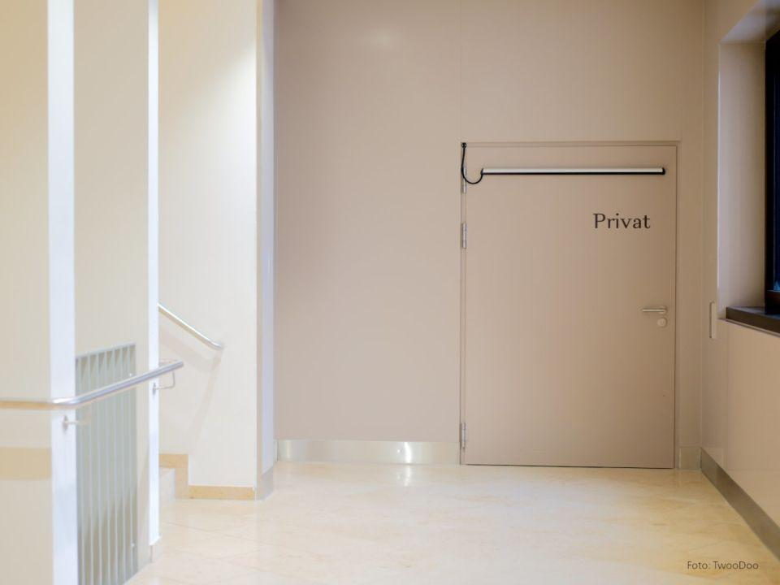

Bauart Beschlag

Drehtürbeschlag, Paniktürbeschlag

Dichtheit

rauchdicht

Feuerwiderstandsklasse

EI 90

Fluchtweg

geeignet für Flucht- und Rettungsweg

Klasse Einbruchhemmung

RC 1, RC 2, RC 3, RC 4

Oberfläche

glatt, sendzimirverzinkt

Öffnungsart

Drehflügel, Klappe

Werkstoff

Edelstahl, Stahl

bewertetes Schalldämm-Maß Rw, R (dB)

53,00

Breite Profil (mm)

45,00 - 85,00

Anzahl Oberlichter

ohne Oberlicht

Art der Verriegelung

Fallenschloss, Panikschloss

Ausbildung Zarge

Blockzarge, Eckzarge, Umfassungszarge

Befestigung

dübeln, schrauben, schweißen

Drehpunkt

links, rechts

Klasse Luftdurchlässigkeit

4 (größer 600 Pa)

Klasse Widerstandsfähigkeit gegen Windlast

C5

Klimaklasse/Prüfklima Tür/Tor

II

Öffnungsart 1. Teil

Dreh

Schlagregendichtheitsklasse

8 A (450 Pa)

Windlastklasse

5 (2000 Pa)

Anzahl Flügel

1,00

Dicke Türblatt (mm)

68,00 - 69,00

Durchgangsbreite (mm)

480,00 - 1.455,00

Durchgangshöhe (mm)

705,00 - 2.905,00

Rohbaubreite (mm)

525,00 - 1.500,00

Rohbauhöhe (mm)

750,00 - 2.950,00

U-Wert (W/(m²K))

1,60

Anzahl Verriegelungspunkte

Einfachverriegelung | Mehrfachverriegelung

Ausführung Verglasung

rechteckig | Bullauge

Falzausführung

Dickfalz | Dünnfalz | stumpf einschlagend

Druck-/Sogwiderstand

5000

Wahlweise Explosionsschutz

ja

Norm

DIN EN 16034